RELATÓRIO FOTOGRÁFICO COLORIDO
CONCEDENTE: SEDRETARIA DE ESTADO DA EDUCAÇÃO |  |  | CONVENENTE: PREFEITURA MUNICIPAL DE PERDÕES
OBJETO: CONSTRUÇÃO DA CRECHE MARIA DA PENHA MENDES- MARIAZINHA |  |  | LOCAL: RUA ÂNGELO CARLOS IRMÃO, COMUNIDADE DO RETIRO DOS PIMENTAS - Perdões/MG
FOTOGRAFIAS COLORIDAS IDENTIFICANDO CLARAMENTE O LOCAL DE INSTALAÇÃO DO BEM E DATA DE REGISTRO
FOTO 01 |  |  | FOTO 02
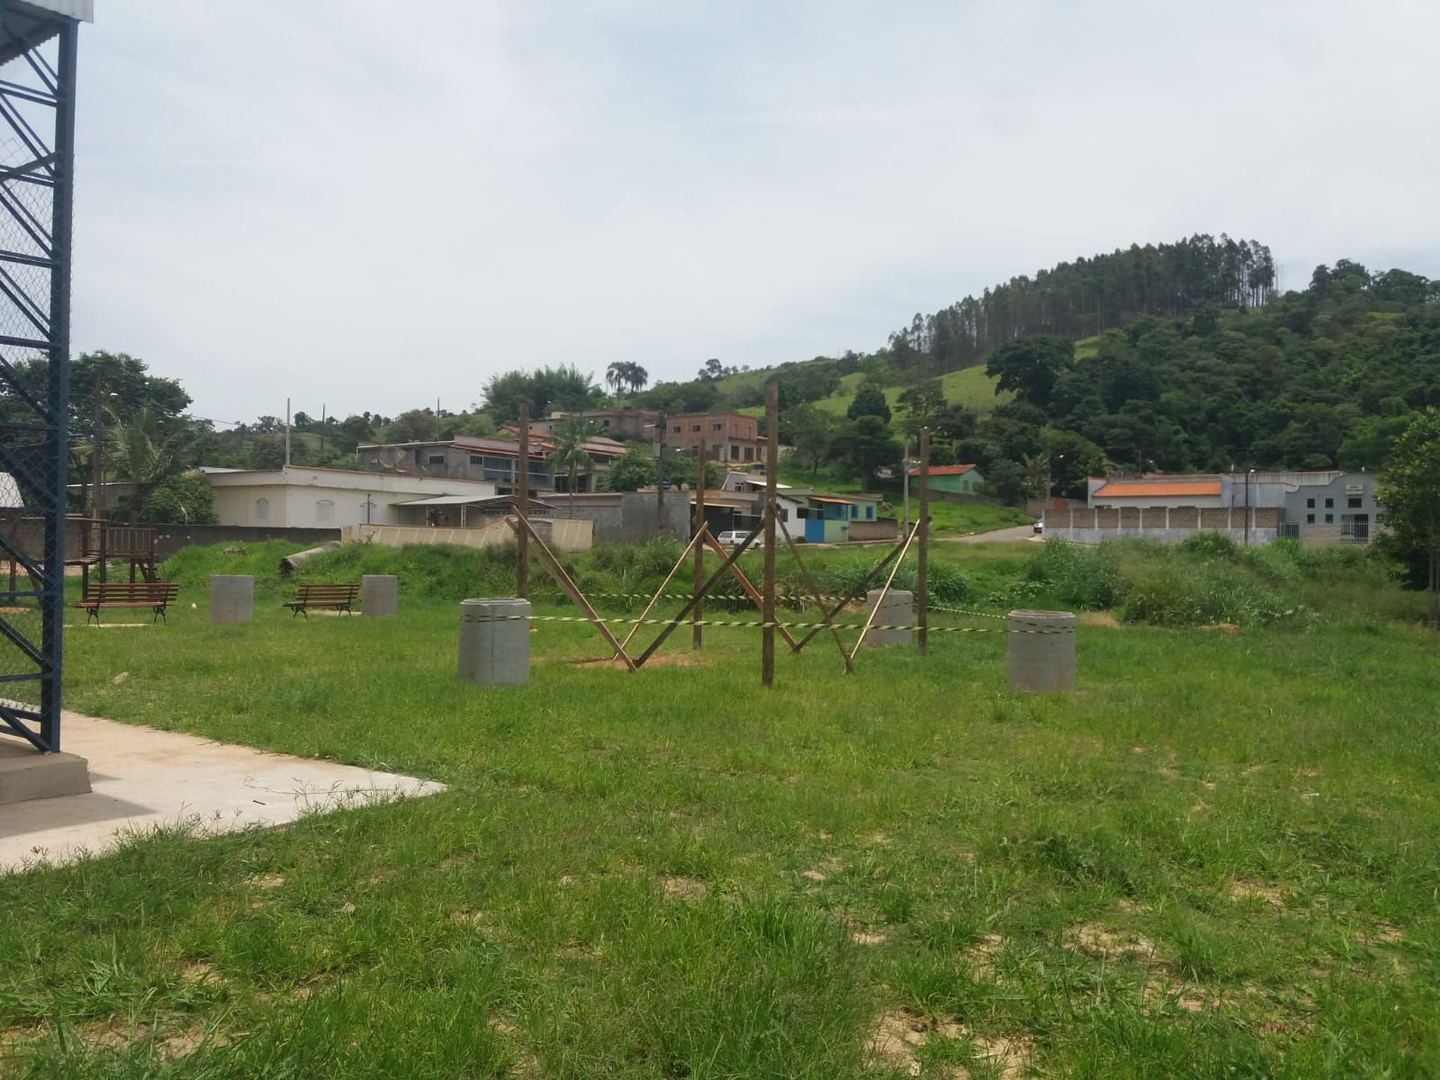 |  |  | 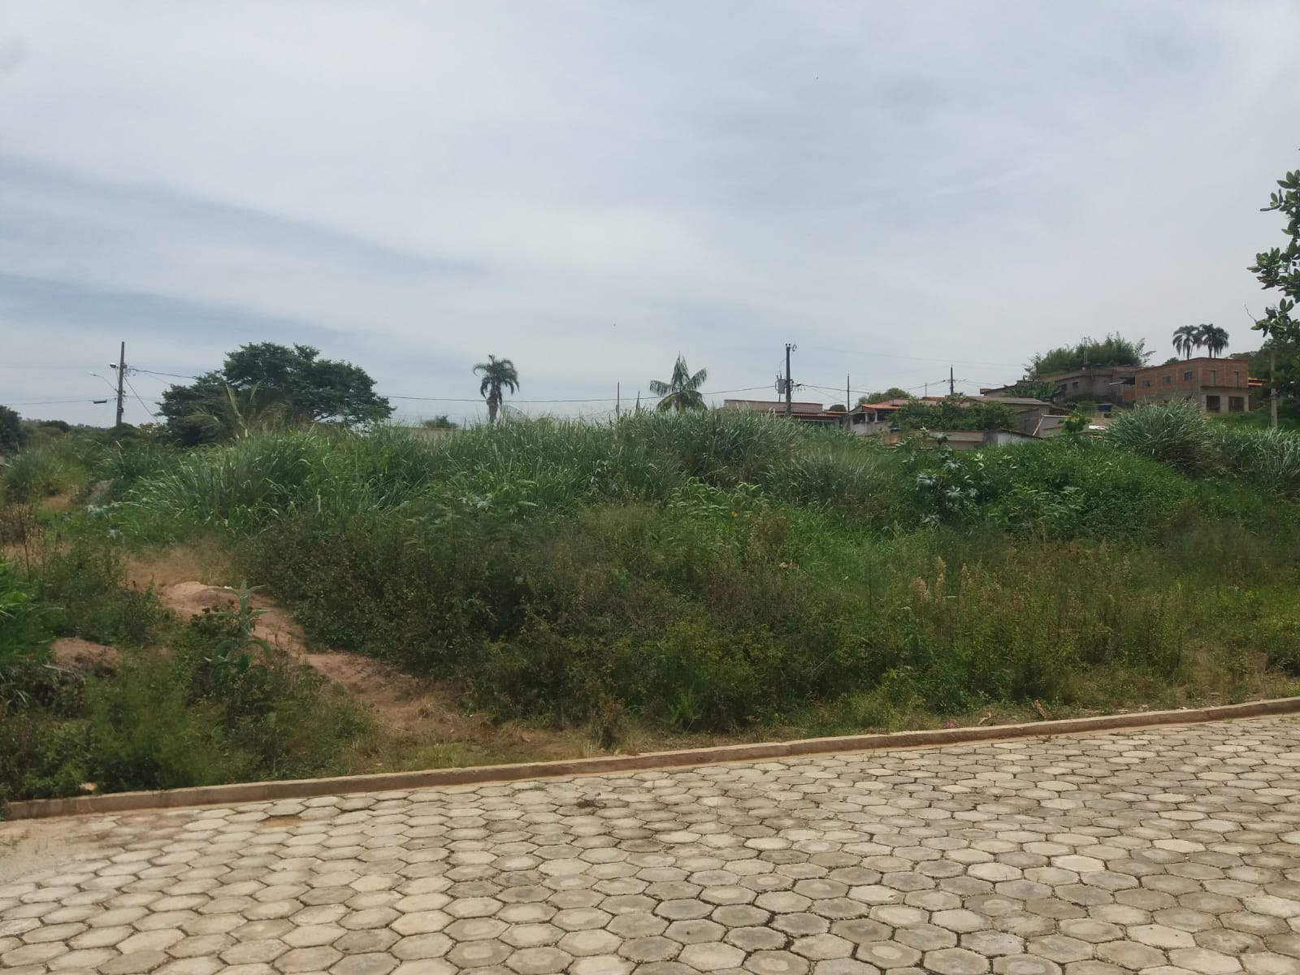
Descrição: Vista fundo do terreno |  |  | Descrição: Vista frente do terreno.
FOTO 03 |  |  | FOTO 04
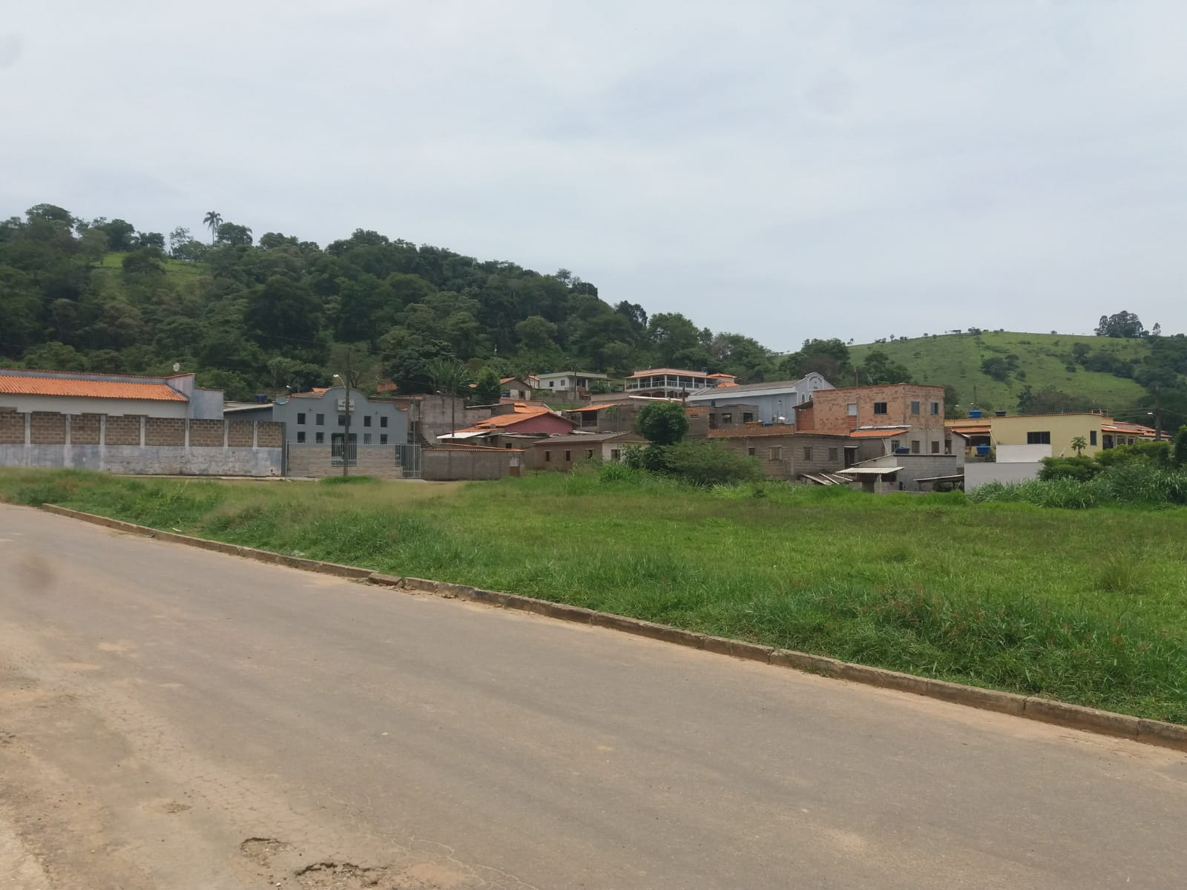 |  |  | 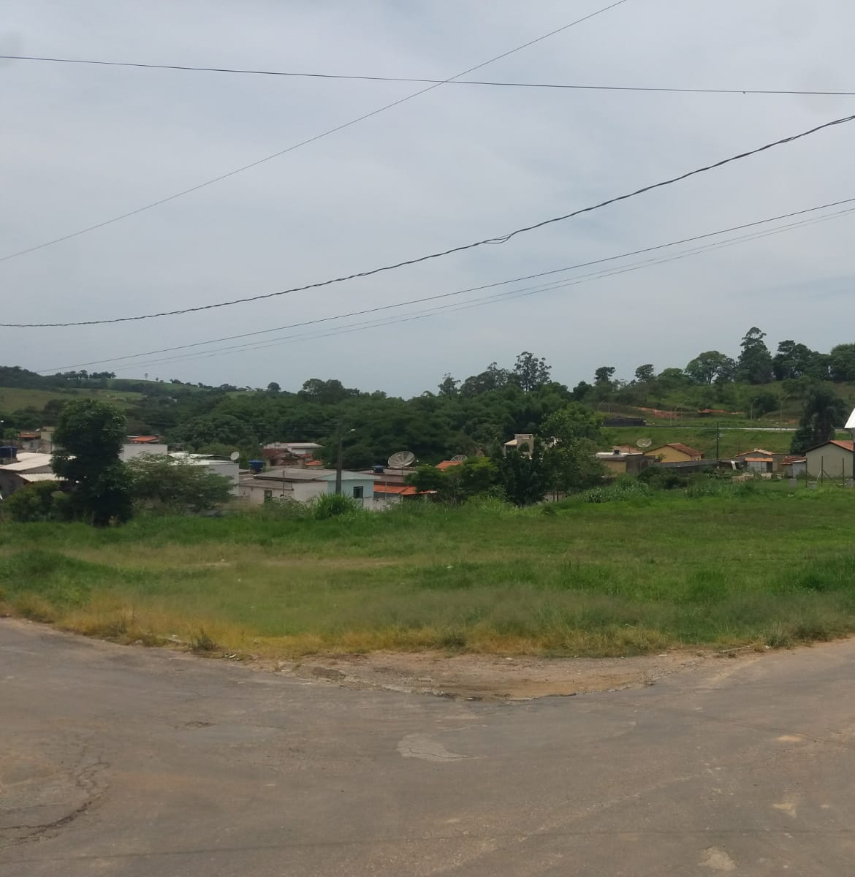
Descrição: Vista frente do terreno |  |  | Descrição: Vista lateral do terreno.
ASSINATURAS
 |  | 27_/_01_/_2022 |  |  | 27 /_01_/_2022
Lucas Carvalho Souza | Carimbo de Identificação  CREA 239.463/D | Data | Hamilton Resende Filho | Carimbo de Identificação | Data

